**MỘT SỐ BIỂU THỨC CHÍNH QUY THƯỜNG DUNG:**

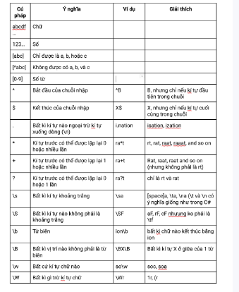

**1. Kiểm tra tên người dùng:**

var regex = /^[a-z0-9_-]{3,16}$/

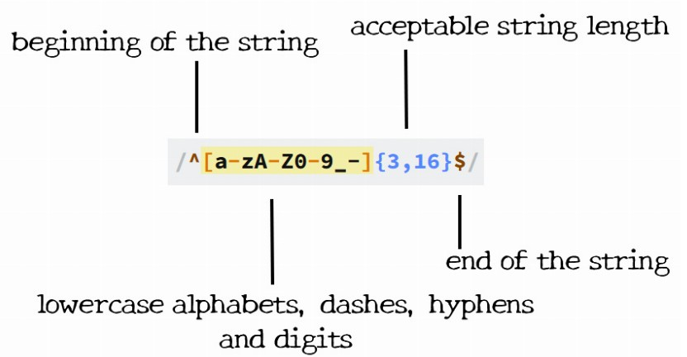

**2. Kiểm tra mật khẩu:**

Đối với mật khẩu tùy vào yêu cầu và mức độ chặt chẽ mà có nhiều regex khác nhau. Một vài đoạn regex dành cho mật khẩu tiêu biểu dưới đây.  
- Tối thiểu tám ký tự, ít nhất một chữ cái và một số:

"^(?=.*[A-Za-z])(?=.*\d)[A-Za-z\d]{8,}$"

-Tối thiểu tám ký tự, ít nhất một chữ cái, một số và một ký tự đặc biệt:

"^(?=.*[A-Za-z])(?=.*\d)(?=.*[@$!%*#?&])[A-Za-z\d@$!%*#?&]{8,}$"

-Tối thiểu tám ký tự, ít nhất một chữ cái viết hoa, một chữ cái viết thường và một số:

"^(?=.*[a-z])(?=.*[A-Z])(?=.*\d)[a-zA-Z\d]{8,}$"

-Tối thiểu tám ký tự, ít nhất một chữ cái viết hoa, một chữ cái viết thường, một số và một ký tự đặc biệt:

"^(?=.*[a-z])(?=.*[A-Z])(?=.*\d)(?=.*[@$!%*?&])[A-Za-z\d@$!%*?&]{8,}$"

-Tối thiểu tám và tối đa 10 ký tự, ít nhất một chữ cái viết hoa, một chữ cái viết thường, một số và một ký tự đặc biệt:

"^(?=.*[a-z])(?=.*[A-Z])(?=.*\d)(?=.*[@$!%*?&])[A-Za-z\d@$!%*?&]{8,10}$"

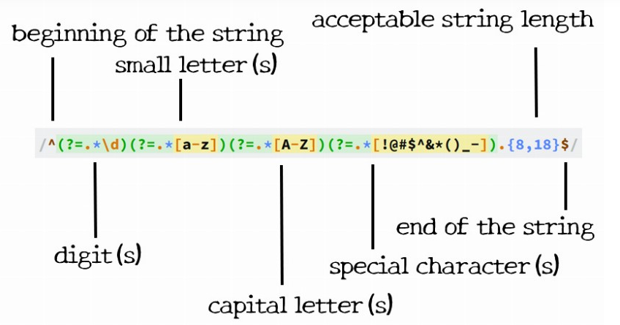

- /^(?=.*\d)(?=.*[a-z])(?=.*[A-Z])(?=.*[!@#$^&*()_-]).{8,18}$/

**3. Kiểm tra email:**

Trong việc kiểm tra đúng định dạng của một địa chỉ mail phải tuân thủ 6 quy tắc sau đây:

* Phải có ký tự @
* Ký tự @ không nằm ở vị trí đầu
* Phải có ít nhất một dấu . trong địa chỉ mail
* Phải có ít nhất 1 ký tự giữa @ và dấu . cuối cùng
* Phải có ít nhất một ký tự sau dấu . cuối cùng
* Không có khoảng trắng trong địa chỉ mail

var re = /^(([^<>()\[\]\.,;:\s@\"]+(\.[^<>()\[\]\.,;:\s@\"]+)*)|(\".+\"))@(([^<>()[\]\.,;:\s@\"]+\.)+[^<>()[\]\.,;:\s@\"]{2,})$/i;

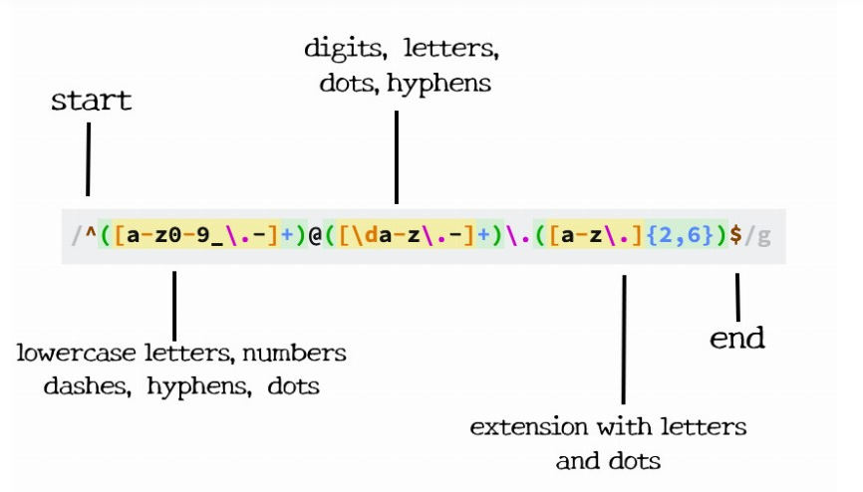

/^([a-z0-9_\.-]+)@([\da-z\.-]+)\.([a-z\.]{2,63})$/

**4. Kiểm tra địa chỉ IPv4:**

^((25[0-5]|2[0-4][0-9]|[01]?[0-9][0-9]?)\.){3}(25[0-5]|2[0-4][0-9]|[01]?[0-9][0-9]?)$

/^(?:(?:25[0-5]|2[0-4][0-9]|[01]?[0-9][0-9]?)\.){3}(?:25[0-5]|2[0-4][0-9]|[01]?[0-9][0-9]?)$/

String that matches:

73.60.124.136

String that doesn't match:

256.60.124.136 (all the parts must be less than 255)

**5. Matching a Hex Value**

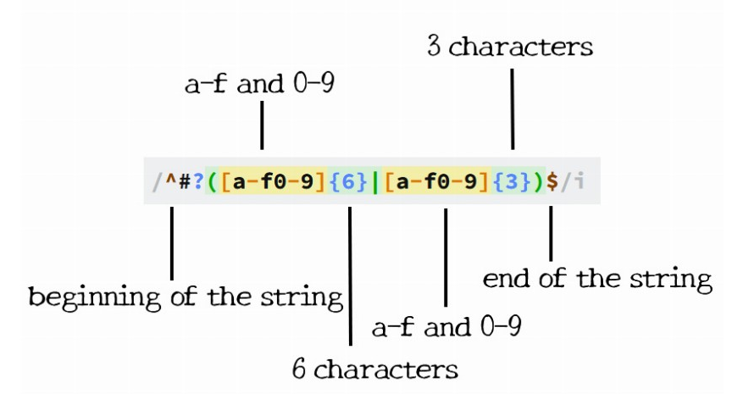

/^#?([a-f0-9]{6}|[a-f0-9]{3})$/i

6. Matching a Slug

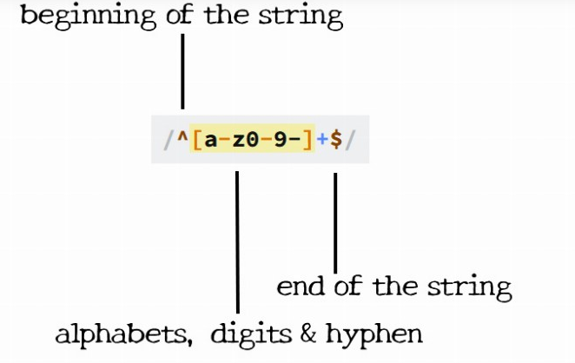

/^[a-z0-9-]+$/

KQ:

String that matches:

my-title-here

String that doesn't match:

my_title_here (contains underscores)

7. Matching a URL:

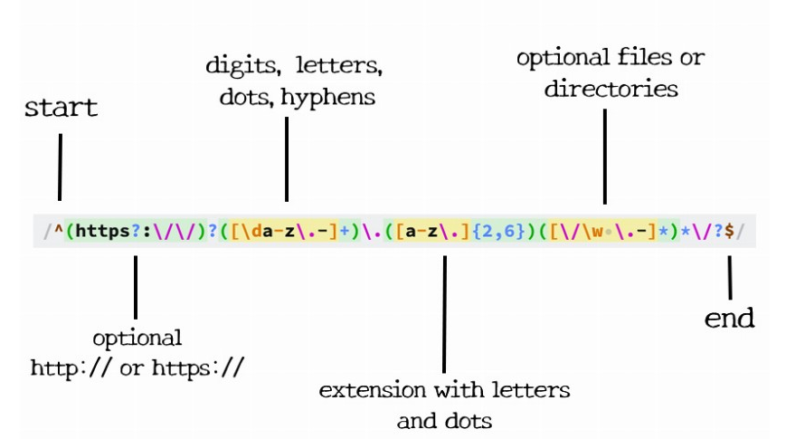

8. Matching an HTML Tag:

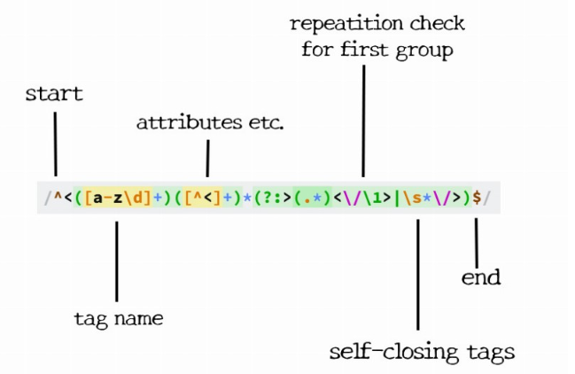

/^<([a-z\d]+)([^<]+)*(?:>(.*)<\/\1>|\s*\/>)$/

The regex is ended with the end of the line.

String that matches:

<h1 data-tip="Some Hint">A big Heading</h1>

String that doesn't match:

<h1 data-tip="Some Hint">A big Heading</h2> (the opening and closing tags don't match).

**9. Dates**

Dates are written in a variety of formats all over the world. For this particular example, we will focus on dates that follow the format DD/MM/YYYY or DD/MM/YY.

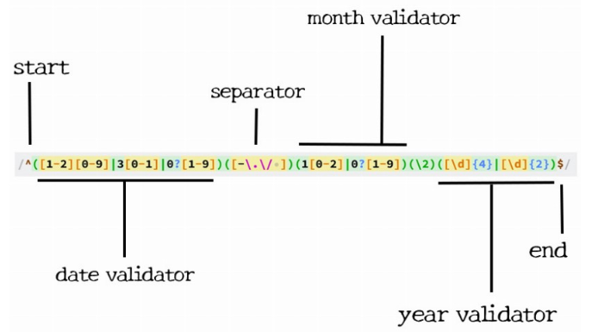

/^([1-2][0-9]|3[0-1]|0?[1-9])([-\.\/ ])(1[0-2]|0?[1-9])(\2)([\d]{4}|[\d]{2})$/